AsistGuard: Control de asistencias y gestión de guardias del profesorado

Alumno: Adrian Pascual Marschal

Tutor: Miquel Ángel Paris Peñaranda
2CFGS
2024/2025

Índice de contenidos
Introducción 3
Módulos implicados en el desarrollo 3
Objetivos a cumplir 4
Tipo de proyecto 4
Ideas determinantes durante la creación 5
Estudio del sistema actual 5
Funcionalidad del sistema a partir de los objetivos a lograr 6
Análisis de requerimientos del nuevo sistema 7
Estudio sobre posibles soluciones 8
Solución con entorno escogido 9
Definición de las tareas y subtareas 10
Estimación de la producción de la aplicación 11
Estimación en tiempo real(basado en semanas) 11
Estimación económica 12
Diagrama de Gantt 13
Recursos bibliográficos 14

Introducción
AsistGuard es una plataforma que permite gestionar de manera eficiente el control de asistencia y las guardias del profesorado en instituciones educativas. Un aspecto clave del software es que permite automatizar el registro del tiempo trabajado por el docente y el correcto cambio de profesor en caso de ausencia.
Controla la entrada y salida de los docentes, la consulta de horarios, la gestión de ausencias y la asignación de guardias de forma rápida y confiable. Además, posee un registro que permite conocer las guardias cumplidas y el total de horas de trabajo de cada docente. Todo esto queda almacenado en una base de datos que sólo puede ser consultada por usuarios autentificados, lo que permite asegurar el seguimiento y la privacidad de la información.

Módulos implicados en el desarrollo
En el lado del cliente, se ha utilizado HTML5, CSS3 y JavaScript para construir una interfaz moderna, responsiva y accesible desde cualquier dispositivo. Todos los formularios han sido diseñados con medidas de seguridad para evitar la inyección de código y otros tipos de ataques comunes.
El sistema cuenta con un módulo de autenticación basado en credenciales personales del profesorado. Cada usuario tiene permisos específicos según su rol, los cuales son gestionados por el administrador del centro. Esta autenticación asegura que solo usuarios autorizados puedan acceder a las distintas funcionalidades del sistema.
Toda la información se almacena en una base de datos relacional gestionada con MySQL, donde se registran tanto los datos de jornada como las guardias asignadas y realizadas.
La comunicación entre el cliente y el servidor se lleva a cabo mediante una API REST desarrollada por nuestro equipo. Esta API permite un intercambio estructurado y eficiente de datos, facilitando la escalabilidad y el mantenimiento del sistema. Para el desarrollo del servidor se había planteado el uso del framework Laravel pero debido a un análisis sobre las diferentes funcionalidades, hemos decidido basarnos en abstenernos de él pero aun así seguir cumpliendo una arquitectura REST.

Objetivos a cumplir
El objetivo general es ofrecer una solución digital que facilite y automatice el control de asistencia del profesorado y la gestión de guardias en centros educativos, mejorando la organización interna. Nuestro objetivo es otorgar una aplicación web segura, accesible y rápida. Debido a esto podemos gestionar de manera eficiente los diferentes apartados:
- Permitir al profesorado registrar su entrada y salida del centro con fecha y hora.
- Facilitar la introducción de ausencias por parte del personal autorizado.
- Mostrar al profesorado de guardia qué grupos necesitan atención, filtrando por sesión y día.
- Registrar automáticamente qué profesor ha cubierto cada guardia.
- Ofrecer al equipo directivo herramientas para generar informes de asistencia, ausencias y guardias realizadas.
- Establecer un sistema de permisos basado en roles para controlar el acceso a cada módulo.
- Garantizar la seguridad de los datos mediante autenticación y validaciones.
- Ofrecer una interfaz web compatible con ordenadores y dispositivos móviles.

Tipo de proyecto
AsistGuard esta destinada a automatizar tareas administrativas en instituciones educativas, particularmente en las áreas de asistencia de profesores y sistemas automatizados de gestión de sustituciones.
Está diseñado para funcionar desde cualquier ubicación en el mundo siempre que haya acceso a internet y no requiere instaladores ni configuraciones elaboradas por parte del usuario final.
Este tipo de proyecto reúne elementos como diseño de bases de datos, programación de backend y frontend, seguridad de aplicaciones web, gestión de usuarios y se centra en resolver un problema real y específico en la educación.
La tecnología subyacente permite a las instituciones integrar AsistGuard como un servicio digital de manera fluida, lo que lo convierte en una solución rentable, fácil de gestionar y fiable para una amplia variedad de usuarios.

Ideas determinantes durante la creación
El desarrollo se ha llevado a cabo en fases bien definidas, siguiendo un enfoque iterativo que ha permitido validar cada funcionalidad de manera progresiva y garantizar la estabilidad del sistema. Desde el principio, se ha priorizado la usabilidad, y, sobretodo la seguridad que garantiza al profesorado el uso de su documento personal.
Además, se ha integrado un sistema de autenticación con control de acceso por roles (administrador, profesorado y alumno), lo que permite restringir el uso de ciertas funcionalidades según los permisos asignados.
Todas las acciones importantes quedan registradas en la base de datos, asegurando la trazabilidad del uso del sistema. La estructura modular de la aplicación permite futuras ampliaciones o integraciones sin afectar el funcionamiento general.

Estudio del sistema actual
En bastantes instituciones educativas, el registro de la presencia de los docentes y la organización de las sustituciones todavía se hacen a mano o con herramientas medio digitales, como plantillas de cálculo o apuntes en papel. De esta forma no se puede actuar con rapidez por la falta de comunicación tanto del profesor que cubre la guardia como del profesor que se ausenta. Esto supone la falta de registro de los cambios que se realizan en esas sesiones. Incluye también el riesgo de cometer varios errores de información. Estos métodos, aunque puedan servir en lugares pequeños, no son suficientes para responder a las exigencias de hoy en día en cuanto a rapidez, seguimiento y claridad en la gestión interna.

Funcionalidad del sistema a partir de los objetivos a lograr
Tras sopesar los recursos al alcance y las verdaderas carencias de un colegio, se ha llegado a la conclusión de que instalar e utilizar AsistGuard es factible al 100%. Esto se apoya en varios puntos clave, entre ellos, que casi todos los colegios ya cuentan con una base de equipos informáticos. Se puede entrar a la aplicación desde distintos dispositivos (ya sea un ordenador o un móvil) con esto permite la mayor facilidad para la accesibilidad de tareas como lo son el control del fichaje de la jornada. La automatización de estas gestiones mejora, y mucho, el funcionamiento interno.

Análisis de requerimientos del nuevo sistema
 Consulta de horarios y control de jornada.
 Gestión de ausencias por parte del personal autorizado.
 Visualización y asignación de guardias en tiempo real.
 Registro de guardias realizadas por cada docente.
 Generación de informes por día, docente, mes o periodo personalizado.
 Control de permisos por tipo de usuario (profesorado, administrador).
 Registro de entrada y salida del profesorado con fecha y hora.
 Seguridad en el acceso mediante autenticación.
 Accesible desde ordenador o móvil.
 Escalabilidad y facilidad de mantenimiento.

Estudio sobre posibles soluciones
Cuando se inició la creación de la aplicación debimos afrontar varias decisiones respecto a la forma en el cual, AsistGuard, iba a ser creada pero debíamos plantearnos varios puntos a tener en cuenta:
- Compatibilidad entre plataformas:
Este entorno tiene la intención de facilitar el control de información hacia el docente, de tal forma que pueda entrar desde cualquier dispositivo para poder consultar, su horario, si desea consultar las guardias posibles, si necesita notificar una ausencia a un administrador… Por ello se ha preparado su producción para diferentes entornos.
- Comunicación y envío de datos:
Para que toda la comunicación entre cliente y servidor este controlada y no haya ningun posible percance, es necesario que en la comunicación se reciba todas las diferentes peticiones y con errores preparados en caso de generar un mal registro de ausencia, un mal log in que no permita la entrada; en definitiva estar siempre atento para que el usuario final sea consciente de los cambios en el sistema.
- Costes de producción y empleo:
Es necesario tener en cuenta que si una aplicación requiere de mucho gasto, no todos aceptarán el uso de esta ya que agotaría tantos recursos monetarios como costes de obra por lo que si nos basamos en una producción eficiente a bajo costo muchas empresas estarán dispuestas a apostar por su uso sin tener excesivas perdidas en ello
- Escalabilidad y adaptación
Además, las instituciones y colegios pueden ir creciendo y manejar mayor cantidad de empleados y administrativos por lo que también se debe de tener en cuenta que la aplicación ha de estar preparada para recibir una cantidad masiva de peticiones, diferentes tipos de contenidos que pueden duplicar en cantidad de memoria en la base de datos… En resumen, poder manejar diferentes potencias de información con la misma eficiencia que en instituciones inferiores

Solución con entorno escogido
Tras un estudio de las diferentes plataformas con la conexión de los diferentes entornos, se ha decidido utilizar un cliente personalizado desarollado con lengujes de marcación(HTML5) hojas de estilo en cascada que personalicen los colores y sombras(CSS3), archivos que manejan los diferentes eventos al pulsar diferentes eventos(Javascript), y permanencia de datos por sesión(PHP).
Para la comunicación entre estos clientes y el servidor se usará la API REST. La forma de trabajo se distingue sobre las peticiones que hace el cliente, pues si desea iniciar sesión por ejemplo, un método que permita enviar estos valores al servidor, compararlos con la base de datos y si coinciden permitir la entrada. Son ejemplos que explican que el sistema diferencia las peticiones de los clientes y dicta al servidor como debe responder.
Finalmente el servidor, individualiza las peticiones teniendo en cuenta las peticiones que recibe, que parámetros recibe en estas peticiones y manda las respuestas codificadas con la información necesaria que responde la petición
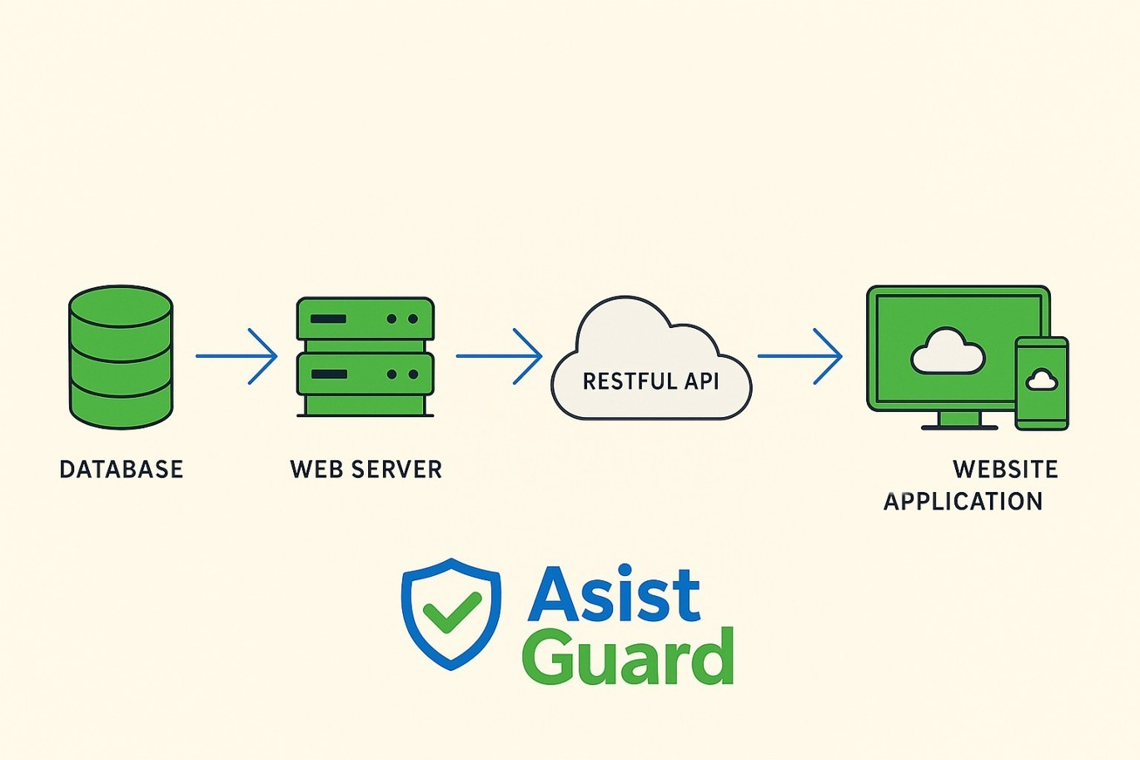

Definición de las tareas y subtareas
Para empezar a la creación estamos en la obligación de instar IDE’s que nos ayuden y fomenten nuestro proyecto y nos ayude a trabajar de forma mas rápida y eficiente. En nuestro caso, hemos decidido usar Visual Studio Code ya que aparte de que todo nuestro equipo esta acostumbrado a manejarlo, este otorga la ventaja de la posibilidad de instalar varias extensiones que te ayudan a acortar las tareas.
Es necesario que los datos sean introducidos y mantengan relaciones dentro la base de datos para a la hora de la programación sean accesibles desde otros puntos de accesos sin tener que acceder directamente, ademas de contar con su correcta estructura de tablas. Incluso deberemos proteger algunas tablas como la de usuarios de autenticación del menú del Inicio de sesión para que toda comunicación vaya cifrada.
Diseño de bocetos y árbol de ideas para el planteamiento del esquema principal haciendo referencia a que debe estar en lo que es la pagina principal, accesos directos y atajos, botones de fácil uso al registro de jornadas.
Control de permisos para que no todos los usuarios(profesores) tengan acceso a módulos que son creados para administrativos.
Finalmente la posibilidad de la comunicación con los administradores para registrar una ausencia o la consulta de guardias realizadas para mantener un informe detallado.

Estimación de la producción de la aplicación

Estimación en tiempo real(basado en semanas)
- Preparación del entorno: 1 semana
Se instalan todos los paquetes necesarios para la producción de esquemas, código, base de datos y entornos de programación donde viene también incluido el IDE mencionado con anterioridad.
- Diseño de la base de datos: 2 semanas
Se estudian los casos y analísis del funcionamiento de los institutos y se lleva a cabo la preparación y diseño de la base de datos, pues los campos donde se almacenará la información, que tipo de información y la estrecha relación que mantendrá con otras tablas.
- Creación del menú de inicio de sesión: 1 semana
Se desarollan las ideas de colores y diseño, además de la verificación de seguridad a llevar a cabo sobre los datos y la comparación de estos con la base de datos. Se asocian ficheros de registro para almacenar los intentos de accesos, el estado, y quien ha sido para poder mantener el control de acceso.
- Fabricación de la página principal de sesión: 1 semana
Se centra en brindar las funciones de fichaje, consulta del horario diario del docente iniciado, además de hacer consultas de sus guardias a realizar y comunicación con la administración para notificar la ausencia.
- Controles administrativos y creación del registro del docente ausente: 1 semana
Gestión de comprobación de permisos para el acceso al registro del docente que preavisó de su ausencia y/o comprobación de sus fichajes para notificar su ausencia.
- Generador de informes sobre las ausencias: 1 semana
Creación de un generador breve de informes notificando que profesor a hecho tantas guardias y tantas ausencias tuvo y por quien fue cubierto.
- Horario de profesores ausentes y consultas realizadas: 2 semanas
Recogida de notificaciones de ausencias y cantidad de ausencias cubiertas por ese mismo profesor controlado por fechas.
- Pruebas finales y validación: 2 semanas
Comprobaciones finales alrededor de toda la aplicación y prevención de errores.

Estimación económica
- Coste personal : Calculamos cuánto costará contratar a un desarrollador para hacer la aplicación. El desarrollador trabajará unas 30 horas cada semana durante 13 semanas, cobrando 40€ por hora. En total, el coste será de 15.600€.
- Licencias, servidor y hosting (anual) : Para mantener la aplicación funcionando bien y segura, necesitamos pagar licencias de programas, alojamiento web (hosting) y mantenimiento del servidor. Esto cuesta aproximadamente 600€ cada año.
- Contingencias : A veces pueden surgir cosas inesperadas como cambios en la aplicación o problemas técnicos. Para cubrir estos gastos extra, reservamos un 5% adicional del coste total, que son 810€.

Total estimado: 17.010€

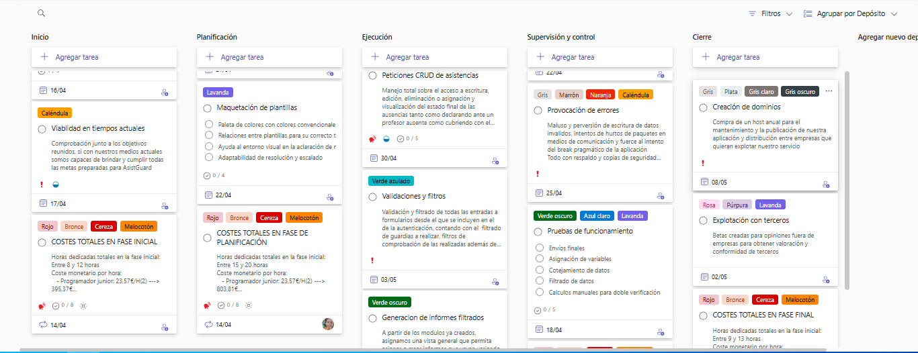
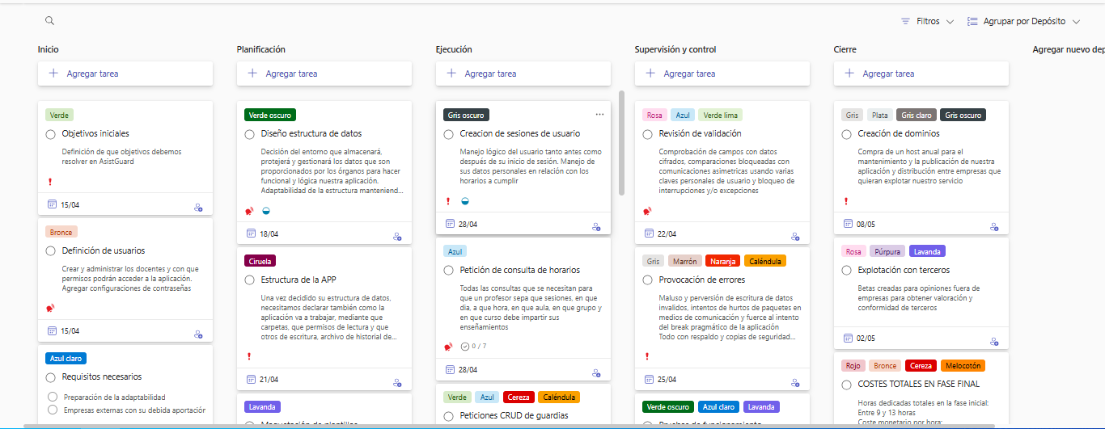
Diagrama de Gantt

Este diagrama de Gantt a sido pensado y diseñado por AsistGuard y también es accesible pinchando en este enlace:
DIAGRAMA DE GANTT DE ASISTGUARD

Recursos bibliográficos
Los recursos técnicos y documentación oficial que han servido como base para tomar decisiones de diseño, implementación y buenas prácticas. Los enlaces visitados son: I. Laravel Official Documentation (https://laravel.com/docs):
I.I Manual oficial del framework Laravel, utilizado para consultar su uso y la comparación de eficiencia(Aun así, ya nombrado anteriormente, esta idea fue descartada)
- W3Schools Web Development (https://www.w3schools.com):
  - Referencias y ejemplos prácticos sobre HTML5, CSS3, JavaScript y
MySQL.
- MDN Web Docs (https://developer.mozilla.org):
  - Documentación avanzada sobre tecnologías web y buenas prácticas de desarrollo.
- Bootstrap Official Documentation (https://getbootstrap.com):
  - Guía de uso del framework Bootstrap, utilizado para el diseño responsivo de la interfaz.
- JQuery Documentation (https://api.jquery.com):
  - Información sobre el uso de JQuery en el frontend para la manipulación del DOM.
- PHP Manual (https://www.php.net/manual/en/index.php)
  - Manual interno desarollado por los mismos que crearon el propio lenguaje.
- Documentación interna del centro educativo:
  - Esquemas de horarios, lista de profesorado y estructura de datos proporcionados en el archivo guardias.sql, base para la definición del modelo de datos.

